Отдел образования Муниципального казённого учреждения «Комитет по социальной политике Администрации  муниципального образования  «Кижингинский район» | 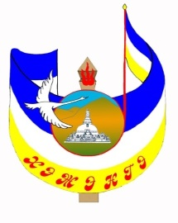 |  | «Хэжэнгын аймаг»  гэhэн муниципальна  байгууламжын захиргаанай  хyн зониие ниигэмэй талаар  политикын хорооной  эрдэм hуралсалай таhaг
ПРИКАЗ

“14” ноября 2024 г. № 158-ОД
с. Кижинга

Об утверждении медиаплана мероприятий освещения ГИА-2025 в средствах массовой информации

В соответствии с «Дорожной картой» подготовки к проведению государственной итоговой аттестации по образовательным программам основного общего и среднего общего образования в Кижингинском районе в 2025 году, письмом Министерства образования и науки Республики Бурятия от 06.11.2024 №02-11/4402,
ПРИКАЗЫВАЮ:
- Утвердить медиаплан мероприятий освещения ГИА-2025 в средствах массовой информации (далее - медиаплан) (Приложение 1).
- Муниципальным администраторам ГИА-9, ГИА-11 обеспечить размещение информации в средствах массовой информации согласно медиаплана.
- Руководителям общеобразовательных организаций обеспечить информирование учителей-предметников, участников государственной итоговой аттестации и их родителей (законных представителей) о мероприятиях, указанных в медиаплане.
- Контроль за исполнением приказа оставляю за собой.

Заместитель Председателя Комитета
по социальной политике
МО «Кижингинский район» -
начальник отдела образования С.Н. Башенхаева

